Муниципальное образовательное учреждение «Средняя общеобразовательная школа№3 с углубленным изучением музыкальных предметов им.А.П.Иванова» города Бежецка Тверской области и школьный музей «Тверская земля –Родина герове»

Работа на конкурс

«История семьи в истории страны»

Автор: Жимолоскина Ангелин6а Андреевна,
9 класс МОУ «СОШ №3»
Города Бежецка Тверской области

Руководитель: Бирюкова Наталья Николаевна,
Учитель русского языка и литературы
МОУ СОШ №3 им.А.П.Иванова

Бежецк, 2026

История семьи в истории страны

Открытое письмо 1942 года. Старые потрепанные края открытки говорят о том, что открытка старая, хранившаяся в семейном архиве.
В военное время открытое письмо стало очень популярным видом почтового отправления, так как конверты были дорогими, люди писали открытее письма. Скрывать им было нечего, у всех была и та же боль, забота и надежда. Открытое письмо было сравнительно дешево, по сравнению с отправлением обычного письма, на которое необходимо было купить конверт и потратить еще бумагу, которой не хватало во время войны. В школьном музее «Тверск5ая земля – Родина героев» есть уникальный экспонат – письмо из 1942 года. Это поистине военная реликвия, связующее звено между прошлым и будущим.
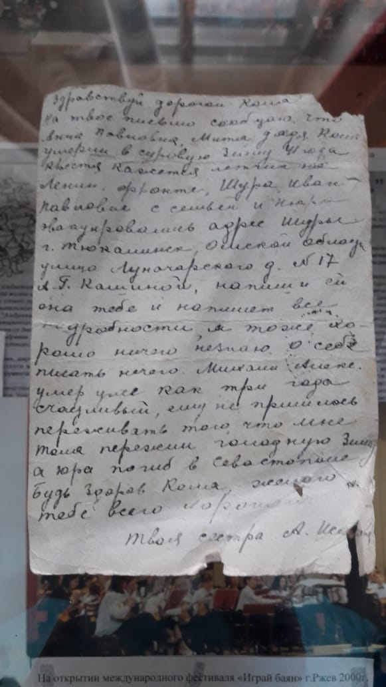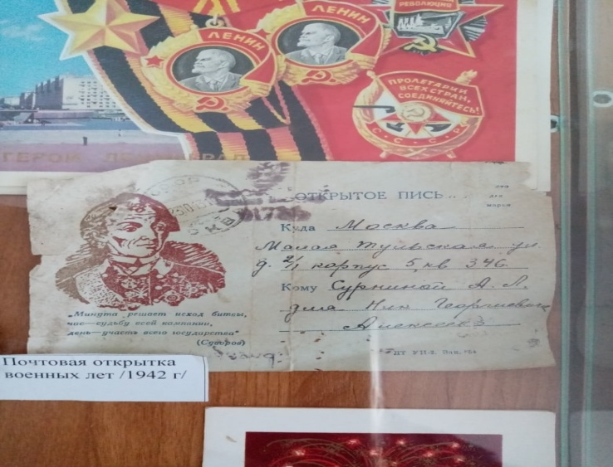

Содержание письма таково:
Здравствуй, дорогой Коля!
На твое письмо сообщаю, что Анна Павловна, Митя, дядя Коля умерли в суровую зиму41 года. А крестный, кажется, летчик на Ленинградском фронте, Шура, Иван Павлович с семьей и Нюра эвакуировались. Адрес Шуры г.Тюкаминск Омской области, ул.Луначарского, д.17 А.Г.Кашиной, напиши ей, она тебе и напишет все подробности, я тоже хорошо ничего не знаю. О себе писат нечего. Михаил Алекс умер уже как три года счастливый, ему не пришлось переживать того, что мне. Толя пережил голодную зиму, а Юра погиб в Севастополе. Будь здоров Коля, желаю тебе всего хорошего.
Твоя сестра А.Исакова

Одно письмо, а сколько боли!
Одно письмо – и вся страна
Встает, как одно поле боя!
Так плачет Родина моя!
/Автор: Бирюкова Н.Н./
Письмо отправлено в г.Москву, Малая Тульская улица, д.2 /1, к.5. кВ.346 СурнинойА.Л. для Николая Георгиевича Алексеева.
Помог в исследовании внук отправительницы письма Исаков Борис Анатольевич. К сожалению, 4 ноября 2021 года в возрасте 90 лет Исаков Ю.А умер в Петербурге. Исакова Бориса Анатольевича очень хорошо знали в Бежецке, он был дружен с Бежецким краеведческим обществом и известен своим исследованием «Генезис Шеманаевых».
Было установлено, что письмо отправлено Исаковой Александрой Георгиевной (Егоровной), в девичестве Алексеевой.
Пишет Александра Георгиевна письмо своему родному брату Николаю.

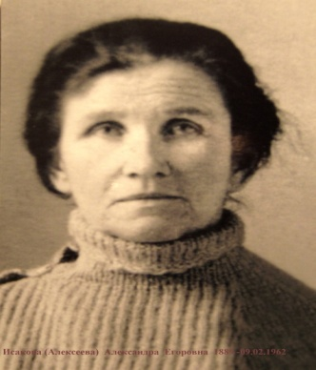

/фото передано в музей внуком А.Г.Исаковой –Исаковым Борисом Анатольевичем/
Опять загадка- как письмо из Москвы попало обратно в Бежецк. В архиве было найдено еще одно письмо, уже написанное в послевоенные годы Николаем, которому была адресована военная открытка. Пишет он своей племяннице (дочери Исаковой Александры Георгиевны). В письме сообщает, что хочет поделиться «удивительной вещицей». Скорее всего, он имел в виду открытое письмо –артефакт, который хранится теперь в школьном музее. Наверное, Николай выслал Марии Михайловне Исаковой военную почтовую карточку.
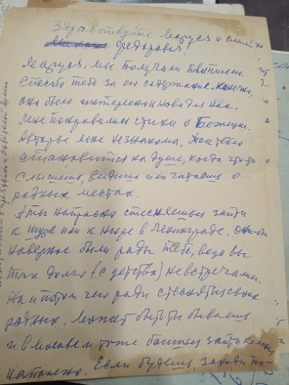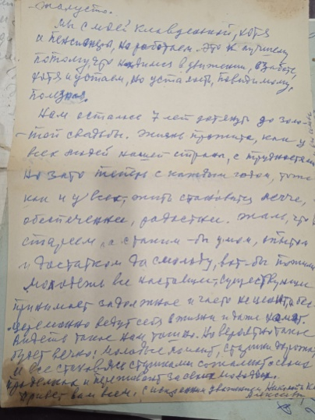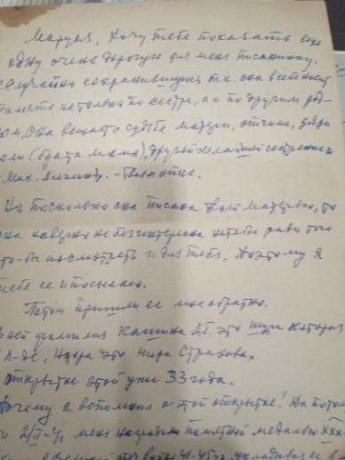
/артефакт –послевоенное письмо Николая Алексеева своей племяннице Марии Михайловне Исаковой хранится в школьном музее/
Отправитель письма
Обратимся к личностям, которые указаны в открытом письме. Ведь люди жили, мечтали, к чему-то стремились и трудно представить, что война перечеркнула человеческие жизни, сломала судьбы.
Письмо в 1942 году написала Исакова Александра Георгиевна (Егоровна). Она родилась в Бежецке в 1889 году. В девичестве она была Алексеевой. Дом Алексеевых располагался на улице Остречинской. Егор Алексеевич Алексеев, отец Александры Георгиевны был отставной унтер офицер, служил писарем в управлении Бежецкого воинского начальника (в штабе), в последствие старшим волостным писарем. Вероятно, после увольнения с воинской службы, состоял в мещанском сословии. Семейство Алексеевых было большим. Родная мать Александры Георгиевны умерла, Егор Алексеевич был женат повторно на Орловой. Она происходила из рода купцов. Купцы Орловы владели мануфактурой по производству льна Семья жила в достатке. Егор Алексеевич был заботливым отцом, он всем своим детям выстроил дома. Для Александры Георгиевны был построен двухэтажный дом на улице Остречинской 47, потом дом сгорел. Восстановлен дом после пожара, и стал он одноэтажным. Дом сохранился до сегодняшнего дня.
Исакова Александра Георгиевна была учителем французского языка в бежецкой женской гимназии в начале 20 века. Она сама закончила это учебное заведение с золотой медалью, потом там же преподавала французский язык. Располагалась гимназия в здании старой больницы. Потом Александра Георгиевна очень помогала в изучении французского своему внуку Исакову Борису Анатольевичу, который учился в МОУ СОШ №2. Годы юности Бориса пришлись на военное лихолетье.
В письме Александра Георгиевна перечисляет много родных и знакомых людей, в словах ее звучит боль и трагизм, как отражение страшного военного времени.
«Михаил Алекс умер уже как три года счастливый, ему не пришлось переживать того, что мне.»
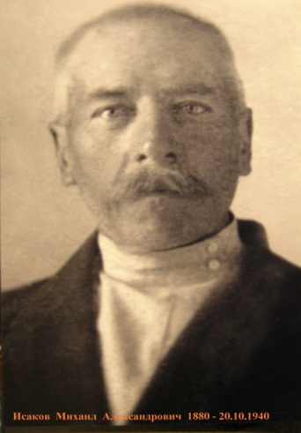

/Исаков Михаил Александрович, фото передано в школьный музей Исаковым Борисом Анатольевичем/

Михаил Александрович Исаков- супруг Александры Георгиевны. Родился в 1880 году. Умер еще до войны - 20 октября 1940 года. Поэтому Александра Георгиевна, на долю которой выпали страшные события войны, пишет «счастливый», что он не видит всех бед, которые принесла война.
Исаков Михаил Александрович работал до революции у купцов Орловых (дочь купца Орлова была мачехой Исаковой А.Г.) на льнозаводе сортировщиком льна. После установления Советской власти продолжил работать на той же должности, но уже на государственном предприятии льнозавод.
Исаковы А.Г. и Исаков М.А. похоронены на старом кладбище возле храма. Но Борис Анатольевич точно не знает расположение могилы. Исакова Александра Георгиевна умерла уже после войны в 1962 году.
В письме пишет Александра Георгиевна и о сыне Анатолии, которому пришлось работать в блокадном Ленинграде. (Анатолий Михайлович – отец Исакова Бориса Анатольевича)
Анатолий Михайлович был женат на Шеманаевой Ольге Александровне (из знаменитого бежецкого купеческого рода). Закончили супруги в 1923 году Бежецкий педагогический техникум и преподавали потом в школах Бежецка до 1930 года.
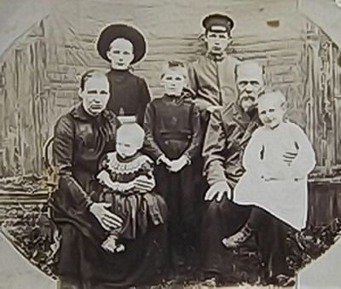
Семья Екатерины Николаевны и Александра Дмитриевича Шеманаевых. Ольга (младшая дочь на руках у матери)
После 1930 года супруги Исаковы Ольга и Анатолий переехали в Ленинград.
Исакова Александра Георгиевна пишет в письме: «Толя пережил голодную зиму». Голодная зима 1941 года в Ленинграде выпала на его долю. Работал Анатолий Михайлович Исаков на Охтинском химическом комбинате, находился на казарменном положении. Занимался изготовлением пороха и аммонала для всех видов оружия.
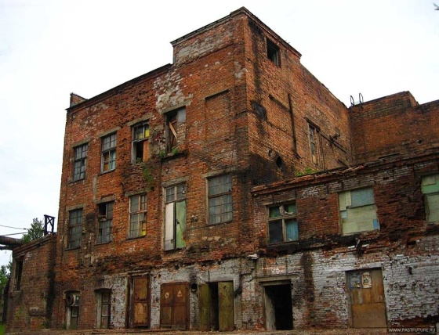
Охтинский комбинат в Петербурге (современное фото)
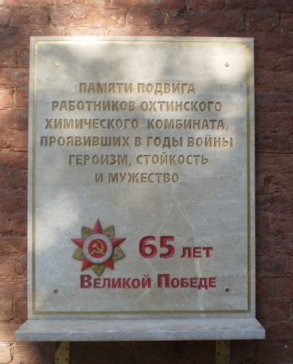
Мемориальная доска на стенах Охтинского химического комбината
На сайте «ОБД Мемориал» нами были найдены документы, которые показывают судьбу Исакова Анатолия Михайловича.
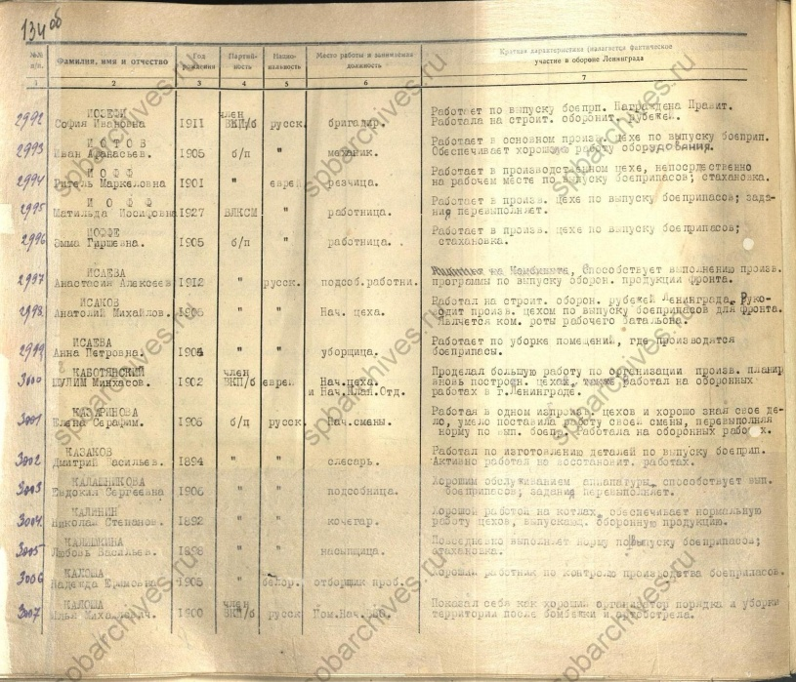
В документе сказано, что Исаков Анатолий Михайлович 1906 года рождения работал начальником цеха, работал на строительстве оборонных рубежей Ленинграда, руководил производственным цехом по выпуску боеприпасов для фронта, являлся командиром роты рабочего батальона.
Исаков Анатолий Михайлович был награжден медалью за оборону Ленинграда.
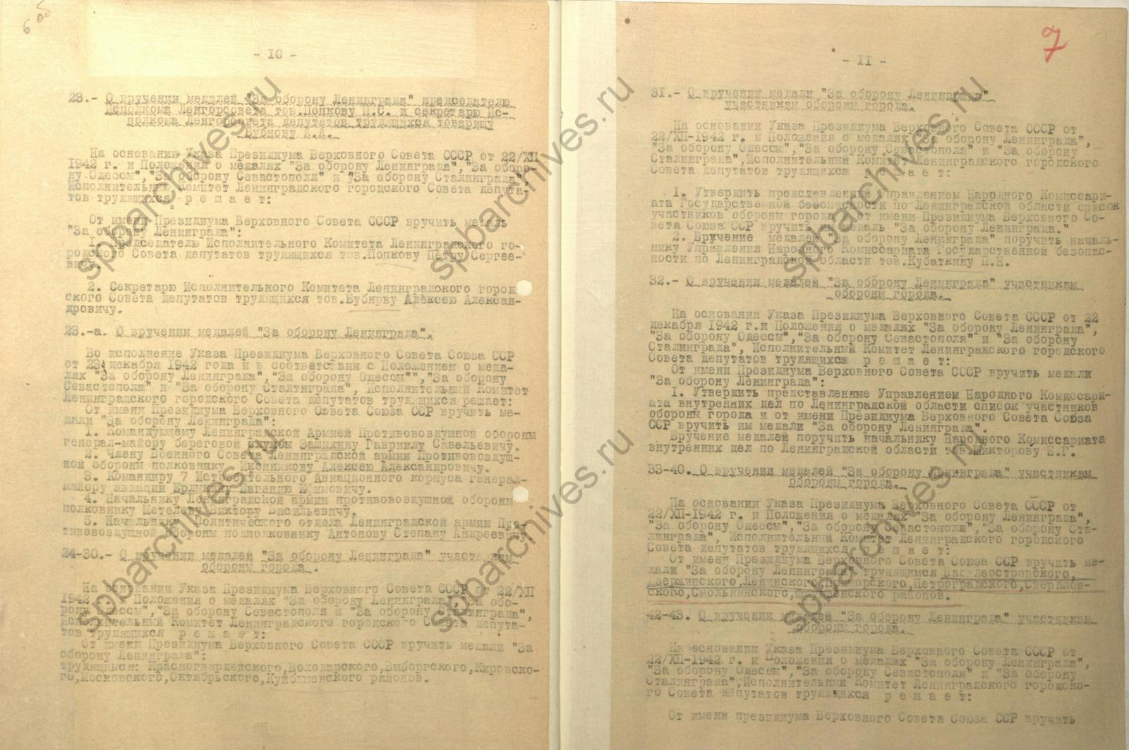
Документ (приказ о награждении)
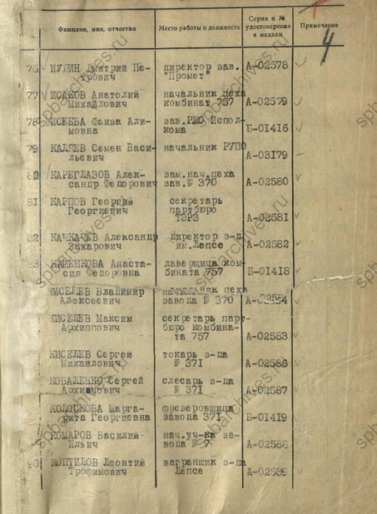
(номер удостоверения)
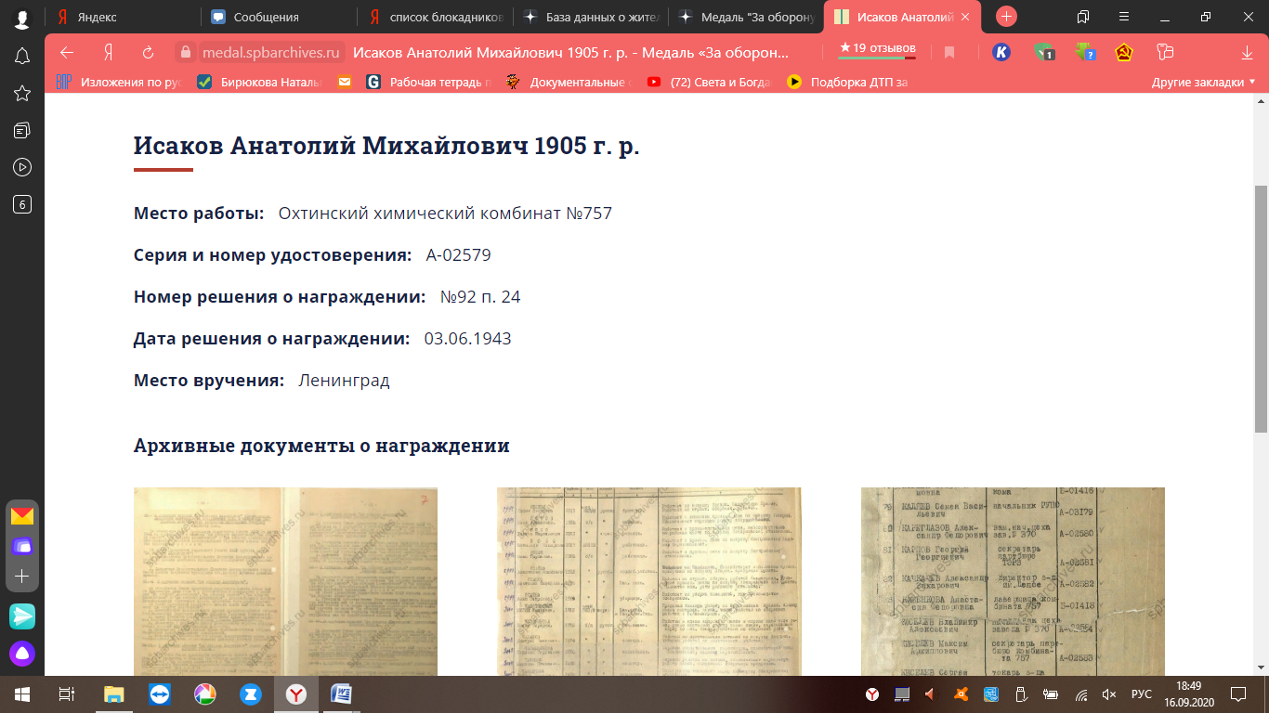
Скриншот с сайта ОБД Мемориал

Далее Александра Георгиевна пишет: «Юра погиб под Севастополем». Юрий Михайлович - второй сын Александры Георгиевны. Но он не погиб, он попал в немецкий плен, в котором находился до 1945 года. В музее хранится документ, в котором указывается, что Исаков Юрий Михайлович попал в фашистский плен.
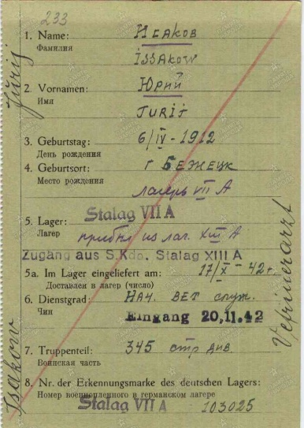
/документ о пленении Исакова Ю.М./
Исаков Ю.М попал в немецкий плен 17 октября 1942 году, служил в 345 стрелковой дивизии . Был начальником вет службы.
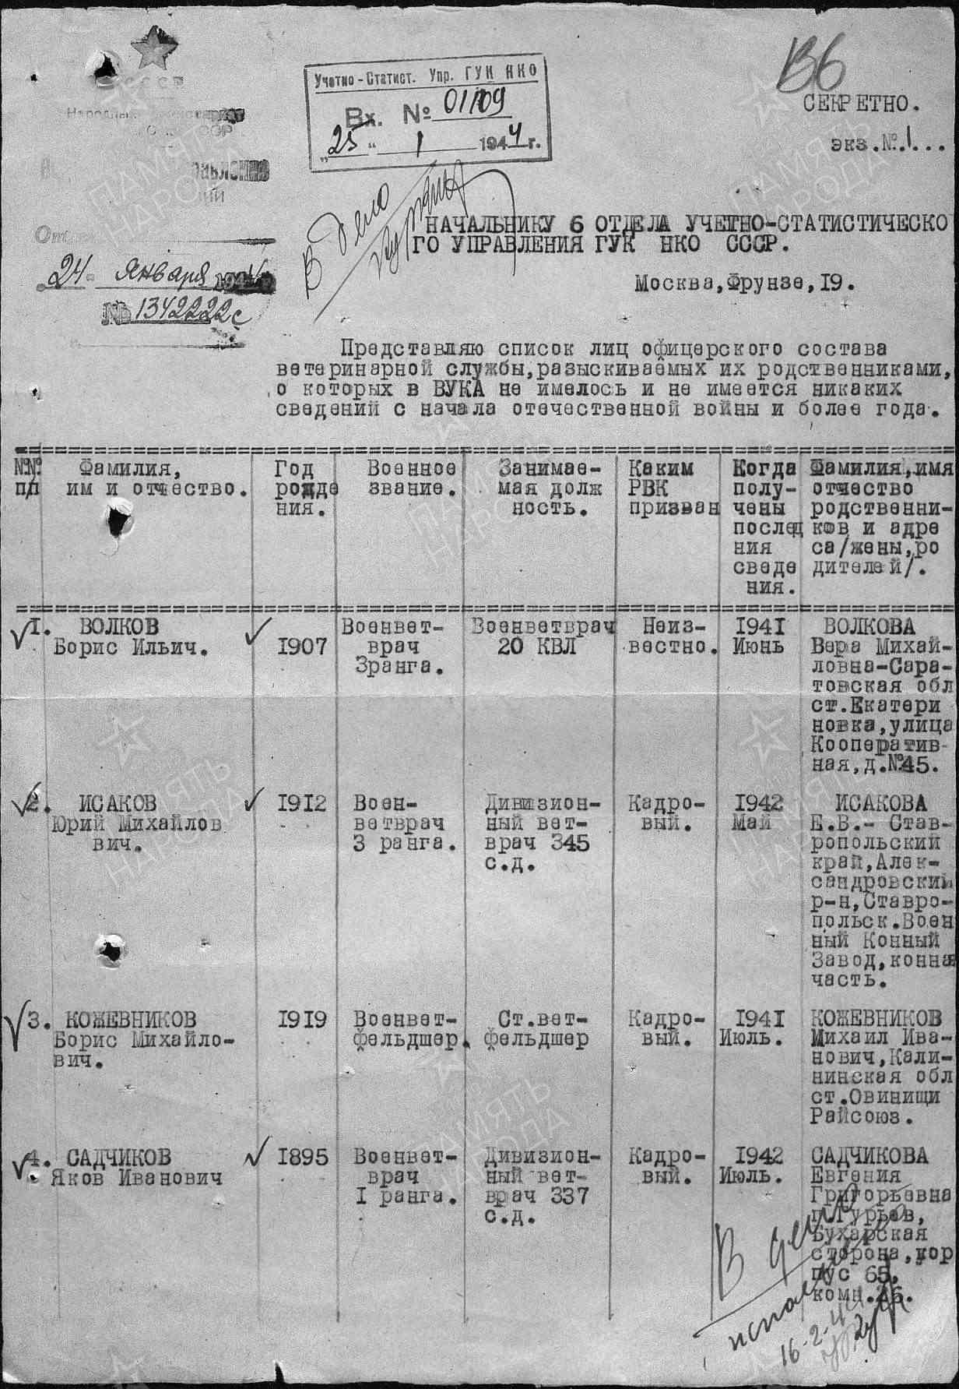
/документ, в котором говорится о разыскивании офицеров их родственниками, среди них и фамилия Исакова Ю.М./
Документ с сайта ОБД мемориал, в котором есть сведения о том, что Исаков Юрий Михайлович 1912 года рождения военветврач 3 ранга 345 стрелковой дивизии . Последние сведения о нем в мае 1942 года.
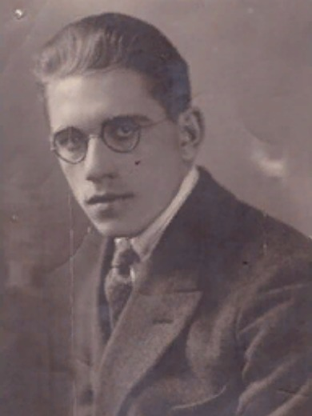
Исаков Юрий Михайлович./фото подарил в музей его племянник Б.А.Исаков /

С апреля 1945 года по октябрь 1945 года Исаков Юрий Михайлович после освобождения из фашистского плена проходил специальную проверку. После возвращения из плена жил и работал в городе Калязине Калининской области (Тверская область).
Поощрения и награды:
- Орден «Отечественной Войны 2 степени», Указ Президиума Верховного Совета СССР от 11 марта 1985г
- Юбилейные Медали:
- Двадцать и Сорок Лет Победы в Великой Отечественной Войне 1941÷1945гг
- 50 и 70 лет Вооруженных Сил СССР,
- Юбилейная Медаль «За доблестный труд в ознаменование 100-летия со дня рождения В. И. Ленина».
Таким образом, дети Исаковых Александры Георгиевны и Михаила Александровича стали достойными гражданами СССР, они внесли свой вклад в Великое дело Победы.
В начале письма Александра Георгиевна пишет, что зимой 1941 года умерла Анна Павловна (Орлова). Это ее мачеха. Мать ее двух кровных братьев и сестры.
Один из братьев Николай, которому и адресовано письмо.
Второй брат –летчик Ленинградского фронта. В письме пишет крест. Скорее всего – это их крестный.
Умершая зимой 41г. Анна Павловна (Орлова) - это мачеха Александры Георгиевны, мать её кровных двух братьев и сестры. Среди умерших зимой 41г в Ленинграде дядя Коля, вероятнее всего, это брат отца Александры Георгиевны Николай Алексеевич Алексеев.
Семейство Егора Алексеевича Алексеева проживало в 2-х этажном доме. Для своей дочери Александры в качестве приданого на свадьбу он построил такой же двух этажный дом. В начале 20-х годов 20 века дом сгорел. Был построен одноэтажный, который и сохранился до сего времени по адресу г.Бежецк ул. Остречинская, д.47. Егор Алексеевич Алексеев был отставным унтер-офицером, потом служил в штабе. Принадлежал к сословию мещан. Жила семья Алексеевых в достатке.
Таким образом, мы еще раз убеждаемся в том, что война калечила судьбы, убивала, не щадила никого. Маленькая почтовая карточка, которая лежит в школьном музее – это память о народном горе.
Военное почтовое отправление из далекого 1942 года стало основой для экспозиции «История семьи в истории страны».

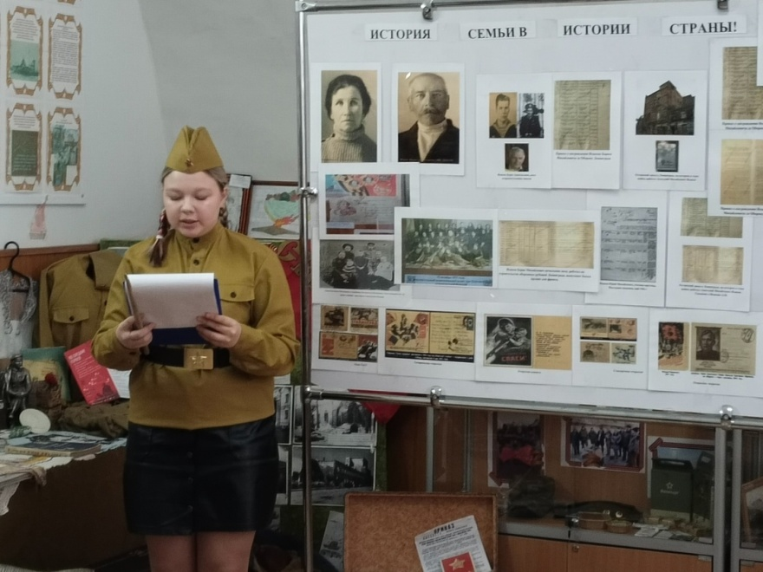
Экскурсовод: Жимолоскина Ангелина 9 класс МОУ СОШ №3
Таким образом, прикоснувшись к истории, нам открывается правда о войне, о людях и событиях военного лихолетья.
Проведя исследование, мы смогли не только пополнить коллекцию музея и создать новую экскурсионную экспозицию, но и восстановить судьбы простых людей, чьи имена указаны в письмах военных лет. Мы, ныне живущие, должны знать и помнить, какой ценой досталась нам Великая Победа. Из письма видно, что в одной семье были защитники Родины, кто с оружием в руках шел в бой, были узники концлагерей, были труженики тыла и жители Блокадного Ленинграда. В одном письме показана судьба всего советского народа в годы само страшной и кровопролитной войны XX века.

